Информация о событийных мероприятиях, проводимых в культурно-досуговых учреждениях Тайшетского района во 2 квартале 2022г
№ | Наименование мероприятия | Дата проведения мероприятия | Место проведения  (адрес) | Краткое описание мероприятия | Ответственный
1 | "Подари минуту радости" | 02 апреля | Иркутская обл.,  г.Тайшет, ул.Мира,4 Межпоселенческий Районный Дом культуры «Юбилейный» | Районный фестиваль детского и юношеского творчества | Директор Радионова В.Е.  Тел:2-63-66
2 | 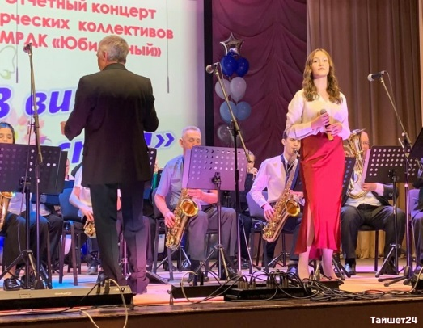 | 30 апреля | Иркутская обл.,  г.Тайшет, ул.Мира,4 Межпоселенческий Районный Дом культуры «Юбилейный» | Отчетный концерт творческих коллективов РДК "Юбилейный" | Директор Радионова В.Е.  Тел:2-63-66
3 | "Весна победы"  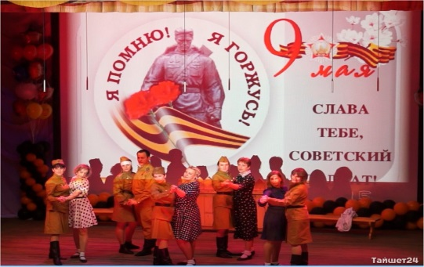 | 08 мая | Иркутская обл.,  г.Тайшет, ул.Мира,4 Межпоселенческий Районный Дом культуры «Юбилейный» | Концертная программа с участием творческих коллективов РДК "Юбилейный" | Директор Радионова В.Е.  Тел:2-63-66
4 | 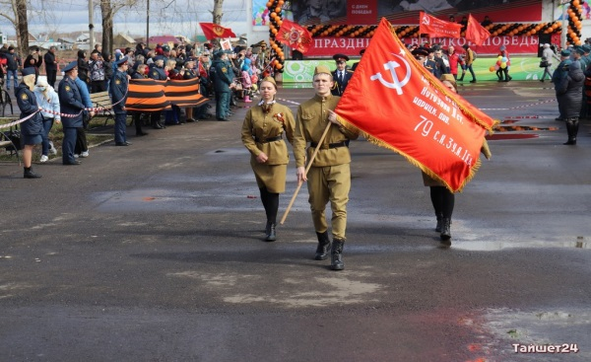 | 09 мая | Иркутская обл.,  г.Тайшет, площадь «Юбилейная», мемориалы | Митинги у мемориалов г.Тайшет | Директор Радионова В.Е.  Тел:2-63-66
5 | День защиты детей | 01 июня | Иркутская обл.,  г.Тайшет, ул.Мира,4 Межпоселенческий Районный Дом культуры «Юбилейный» | Праздничная программа с участием творческих коллективов РДК "Юбилейный" | Директор Радионова В.Е.  Тел:2-63-66
6 | 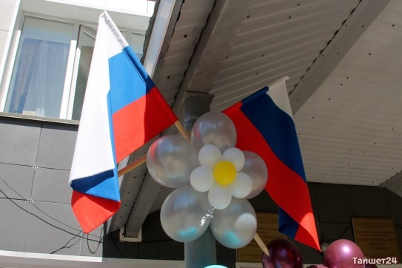 | 11 июня | Иркутская обл.,  г.Тайшет, ул.Мира,4 Межпоселенческий Районный Дом культуры «Юбилейный» | Концертная программа с участием творческих коллективов РДК "Юбилейный" | Директор Радионова В.Е.  Тел:2-63-66
7 | 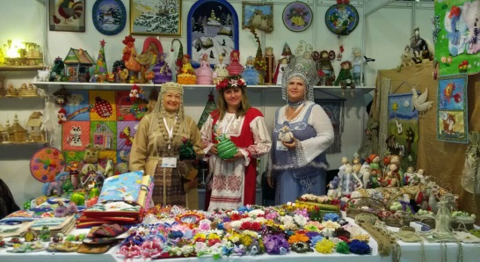 | 21 июня | Иркутская обл., Тайшетский район,  г.Бирюсинск, ул.Советская,19 «а» Центр культуры и досуга «Надежда» | Выставка традиционных народных ремесел, бытующих на территории Тайшетского района | Директор Ляуданскене М.А.  тел:89646556810

